Viernes 20 de junio
Concédenos, Señor, tu ayuda para entregarnos fielmente a tu servicio porque sólo en el cumplimiento de tu voluntad podremos encontrar la felicidad verdadera. Por nuestro
2 Reyes 11,1-4.9-18.20 Todos aclamaron ¡viva el rey!
Salmo 131 Dios le dará el trono de su padre David.
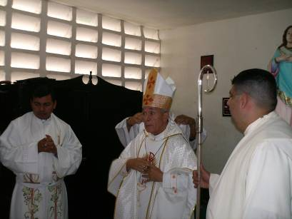
Mateo 6,19-23 Donde está tu tesoro estará tu corazón “No acumulen tesoros en la tierra, donde la polilla y la herrumbre los consumen, y los ladrones perforan las paredes y los roban. Acumulen, en cambio, tesoros en el cielo, donde no hay polilla ni herrumbre que los consuma, ni ladrones que perforen y roben. Allí donde esté tu tesoro, estará también tu corazón. La lámpara del cuerpo es el ojo. Si el ojo está sano, todo el cuerpo estará iluminado. Pero si el ojo está enfermo, todo el cuerpo estará en tinieblas. Si la luz que hay en ti se oscurece, ¡cuánta oscuridad habrá!”
Hay riquezas de riquezas
- Cada uno de nosotros.
- La familia
- El vecino. Familiar más cercano
- En conclusión el Prójimo.
Hay un peligro
- Pensar que todo el que tiene es un explotar o ladrón.
- Estar viviendo una pobreza alta mientras hay inmensas riquezas
- L riqueza es peligrosa no por ser mala, sino por el mal uso que de ellas suele hacer el ser humano.
Un gran tesoro
- Nuestro tesoro como cristianos ha de ser el de la vivencia de la caridad
- Para poder ver al no prójimo no como extraño, sino a otro igual que nosotros.
- Que nuestro tesoro sea el encuentro con Jesús en la presencia del hermano que sufre, que clama por justicia
No acumulemos riquezas, pero sí trabajar por el sustento diario y la libertad
“La mente es como un paracaídas, sólo funciona si se mantiene abierta." Anónimo.

mrivassnchez@gmail.com

